Propuesta de modificación del TEG para solicitud de extensión de pasantía
Hardware
Modificación de esquema para el dispositivo Cendit11713
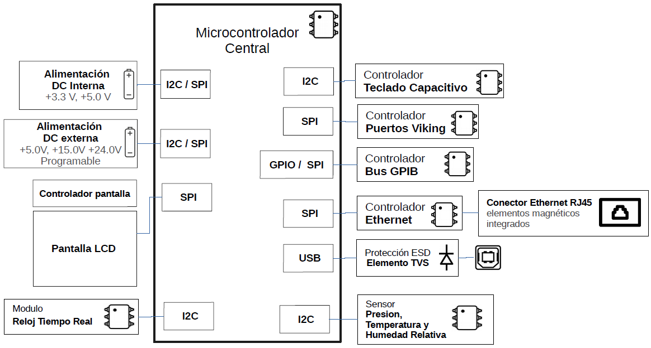 Figura 1: Esquema para el dispositivo de la propuesta inicial
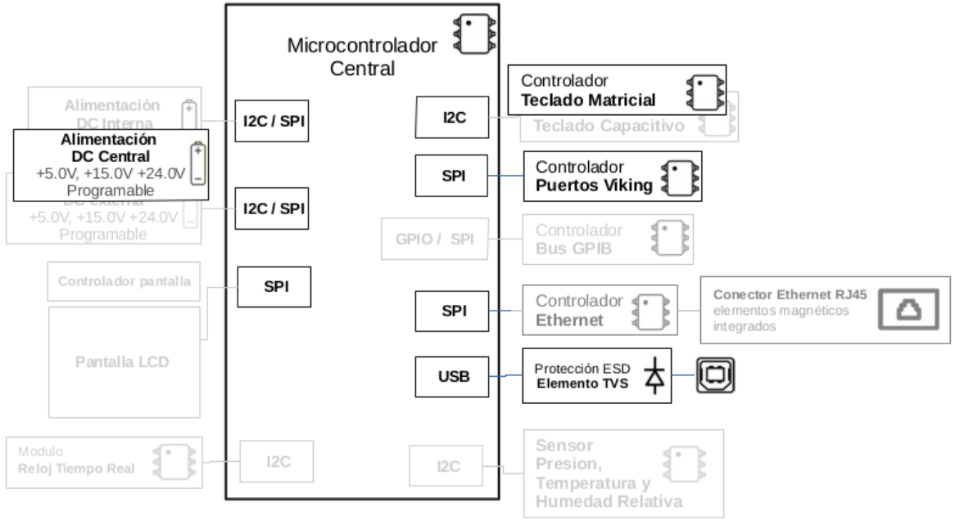Figura 2: Esquema para el dispositivo modificado
Nota: en gris claro módulos descartados
Módulos de hardware presentes en la versión simplificada
- Microcontrolador central
- Alimentación DC centralizada (varias salidas: +3.3V, 5.0V y programable vía bus SPI, entre 0 y 24V)
- Teclado matricial
- Expansor o controlador de puertos Viking
Software
Diagrama de paquetes UML aplicación SGMFR
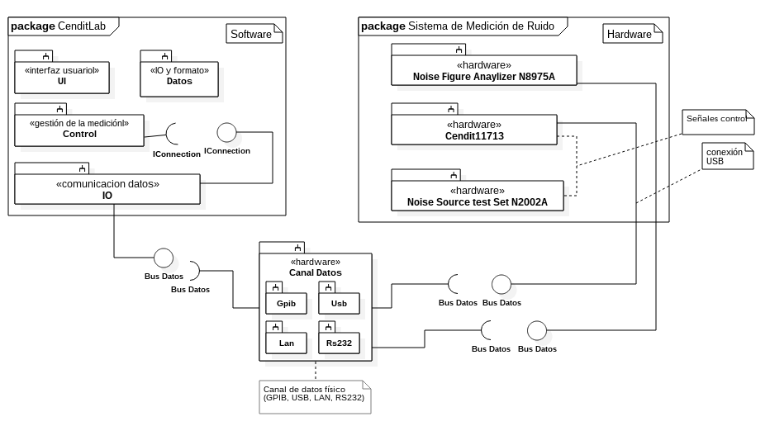Figura 3: Diagrama de paquetes UML para aplicación SGMFR simplificada
Nota: CenditLab es el nombre interno de la aplicación
Figura 4: Esquema de interconexión para el sistema de medición de figura de ruido

